ВОКАЛЬНЫЕ УПРАЖНЕНИЯ В ФОРМИРОВАНИИ ПЕВЧЕСКИХ НАВЫКОВ У ДЕТЕЙ

Старкова Елена Павловна
Преподаватель инструментального
отделения «Сольное пение»
МБУДО ДШИ № 5 г. Воронеж

Выдающийся деятель в области вокальной педагогики, доктор искусствоведения профессор В. А. Багадуров писал: «История детской вокальной педагогики на протяжении ряда столетий с совершенной ясностью показывает, что специальных теорий постановки именно детского голоса никогда не существовало. Некоторые особенности работы с детскими голосами, обусловленные возрастом и детской психикой, спецификой детского восприятия, разумеется, должны быть учитываемы, но это относится не к принципам воспитания голоса, а к педагогическим приемам обучения».
Основные принципы вокального воспитания едины как в профессиональном обучении пению, так и в системе музыкального образования в школе; как для взрослых певцов, так и для детей. Существует различие лишь в специфике воспитания детского голоса, обусловленной психологическими особенностями и физиологическими возможностями в том или ином возрасте. Обязательно при работе с детьми, особенно в мутационный период, применение голососберегающих технологий. Кроме того, вокальное воспитание детей осуществляется на несколько ином музыкальном материале.
Одной из важнейших задач распевания является не только подготовка голосового аппарата к работе, но и формирование у обучающихся основных певческих навыков. К ним мы можем отнести:
- певческую установку;
- певческое дыхание и опору звука;
- высокую вокальную позицию;
- точное интонирование;
- ровность звучания на протяжении всего диапазона голоса;
- использование различных видов звуковедения;
- дикционные: артикуляционные и орфоэпические навыки.
Все вокальные навыки находятся в тесной взаимосвязи, поэтому работа над ними проводится параллельно. Естественно, каждое вокальное упражнение имеет цель формирования каких-то определённых навыков, но при его исполнении невозможно выпустить из внимания остальные. Это и является основной сложностью для маленького певца – усвоить, что для достижения устойчивого результата, необходимо использовать абсолютно все знания, умения и навыки, полученные на занятиях.
На первоначальном этапе необходимо воспитывать эти навыки в их элементарном виде, не добиваясь тонкостей того или иного приема. В дальнейшем происходит постоянное закрепление, развитие и совершенствование певческих навыков, углубленная работа над культурой и правильностью звука, красотой тембра, тонкой и разнообразной нюансировкой на более сложном музыкальном материале.
Примером универсальности приемов служит «концентрический» метод М. И. Глинки. Являясь фундаментом русской вокальной школы, он может быть и основой певческого воспитания детей. Сформулированные М. И. Глинкой требования эффективны в работе с детьми и с взрослыми, с мало подготовленными певцами и с певцами профессиональными. Данные современных исследований подтверждают правильность всех основных положений Глинки. Конечно, постепенно они дополняются на основе выявленных закономерностей развития голоса.
«Концентрический» метод включает в себя стабильные упражнения, которые разработаны М. И. Глинкой для систематического использования из года в год. В них представлены элементы, встречающиеся в вокально-хоровых произведениях в различных вариантах. Сущность метода такова:
- Развивать голос следует исходя из примарных, натуральных звуков.
- Объем, диапазон голоса, в пределах которого можно в основном работать, для слабых, певчески мало развитых голосов (как и больных) – всего лишь несколько тонов, для здоровых певцов – октава. И в том, и в другом случае не должно быть никакого напряжения.
- Работать надо постепенно, без торопливости.
- Ни в коем случае нельзя допускать форсированного звучания.
- Петь следует на умеренном звучании (не громко и не тихо).
- Наибольшее внимание надо уделять качеству звучания и свободе при пении.
- Большое значение имеет работа над ровностью силы звучания (на одном, на разных звуках, на целой фразе). Эту работу целесообразно проводить в еще более ограниченном диапазоне.
- Необходимо уравнивание всех звуков по качеству звучания.
Хочется отметить, что абсолютно все рекомендации М.И. Глинки отвечают современным требованиям сохранения здорового голоса . Ведь основная задача преподавателя вокала научить пользоваться голосом во всём многообразии его нюансов, выявить красоту тембра, развить выносливость голосовых связок. Наши ученики далеко не всегда становятся профессиональными исполнителями, но навык правильного использования голосового аппарата поможет им не только в профессиональной деятельности, связанной с большой голосовой нагрузкой, но и в общении с людьми, поможет сделать речь интонационно разнообразной и грамотной.
Систематическая отработка вокально-технических приемов на специальных упражнениях приводит к ценному навыку – «автоматизму» их применения. Этот принцип заключается в многократном выполнении простейших операций, в ходе которых голосовой аппарат как саморегулирующаяся система автоматически находит оптимум, одновременно тренируя соответственные мышечные системы. Умелое использование дифференцированного возрастного диапазона, подбор репертуара в удобной тесситуре, исключение форсированного звука обеспечивают естественное звучание, гармоничное развитие голосообразующих органов, выявление индивидуального тембра обучающихся.

Влияние певческой нагрузки на здоровье детей.
Чрезвычайно важно знать влияние певческой нагрузки на состояние здоровья обучающихся. Знание преподавателем возрастных особенностей развития детского голоса (особенно в мутационный период) способствует правильному формированию вокальных навыков, несоблюдение же их ведёт к нарушению и даже заболеваниям голосового аппарата. Пение – сложный психофизический процесс, в котором задействованы все жизненно важные системы организма. На певческую нагрузку, кроме певческих органов реагируют также сердечно-сосудистая и нейроэндокринная системы, отвечающие на пение изменением пульса, артериального давления, температуры тела. При правильной певческой нагрузке эти изменения незначительны и не опасны для организма. Более того: систематические занятия пением при постоянном контроле педагога могут играть оздоравливающую роль, в частности улучшается дыхание и кровообращение, снижается внутричерепное давление, смягчаются последствия логоневроза и т.д. Также исследования врачей-отоларингологов показывают, что лечение тонзиллита, обострений катаров носоглотки и верхних дыхательных путей облегчается у детей, занимающихся пением в европейской академической смешанно-прикрытой манере. Нельзя также исключить важность овладения навыком певческого дыхания на опоре для снятия бронхоспазма, что немаловажно для лечения детей, страдающих бронхиальной астмой.
Таким образом, можно сделать вывод, что определённый уровень сформированности вокальных навыков необходим абсолютно всем – и обладающим яркими вокальными данными, и тем, кто может правильно интонировать в пределах квинты, тем, кто грезит об оперной сцене, и тем, кто мечтает стать инженером. Правильное певческое развитие способствует не только формированию личностных качеств, но и более гармоничному физическому развитию ребёнка. Исходя из всего сказанного, мы приходим к выводу, что основная форма охраны голоса – это правильное певческое воспитание.
Перейдём к вокальным упражнениям, которые можно использовать на каждом уроке для подготовки голосового аппарата к работе и формирования основных певческих навыков. Одной из важнейших особенностей является формирования навыка «автоматизма» исполнения упражнений, поэтому все они всегда поются в определённой последовательности, в определённом диапазоне исходя из примарной зоны ребёнка. Через некоторое время, даже распеваясь a capella, дети сами начинают петь с привычных нот, что, безусловно, говорит о сформированности у них слуховых ощущений.
В работе с детьми 7-9 лет можно использовать русские народные песенки - попевки, что помогает вызвать в детях интерес и привить любовь к национальному мелосу. Кроме того, они обычно лаконичны по своей музыкальной мысли, часто имеют постепенную структуру, помогающую маленьким детям не заострять внимание на сложности интонирования.
1. Одной из самых первых попевок можно использовать песенку-дразнилку. Формируются активная артикуляция и опорное дыхание, не дающее интонационно сползать с заданной ноты.
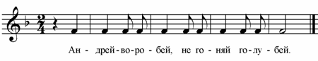
2. Упражнение помогающее усвоить широкое интонирование большой секунды и твёрдое, уверенное пение тоники. Можно провести параллель в звучании больших, средних колоколов и совсем маленьких колокольчиков. При переходе во вторую октаву дети показывают рукой движение, имитирующее встряхивание маленького колокольчика. Такое лёгкое мышечное движение передаётся на связки, и звучание голосов становится лёгким и более интонационно точным.
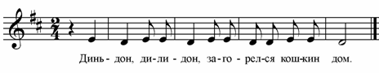
3. Одно из любимейших упражнений у детей. Перед его исполнением можно попросить ребёнка представить, что на ладошке у них сидит маленький зайчик (интересно бывает спросить, а какой именно зайчик у каждого – тут и серые с зелёными глазками, и рыжие с голубыми!). Во время исполнения четверти на слог «по» мы показываем, как гладим его, а на последующие восьмые делаем лёгкие движения руками, изображая, как зайчик убегает. Так легко, в игре дети знакомятся со штрихами legato и staccato.
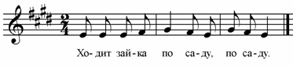
4. Следующие упражнение чрезвычайно полезно для формирования артикуляционного навыка и навыка пения мажорного тетрахорда. Если в исполнении верхнего звука присутствует вялость, можно попросить ребёнка сымитировать руками движение по лесенке вверх и вниз, но просить обязательно на верхнюю ступеньку наступить сверху, а не «вползать» на неё. Обычно такое предложение вызывает улыбки и смех, и, впоследствии, правильное исполнение поставленной задачи.
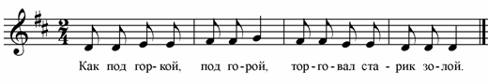
5. Следующее упражнение состоит из 5 звуков. Таким образом, в каждом упражнении мы прибавляем по одному звуку. Когда впервые обращаешь на это внимание детей, они обычно принимают такую закономерность с восторгом. И, впоследствии, любят подсказывать, сколько звуков в том или ином упражнении.
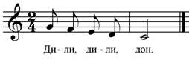
6. Завершаем стандартную распевку упражнением, где сочетается необходимость правильного интонтрования и чёткость исполнения штрихов.
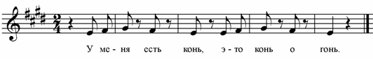
Этот комплекс распевок является обязательным для каждого урока. Повторюсь, что упражнения всегда следуют в этом порядке и начинаются в заданных тональностях. Но для формирования других навыков, или с целью разнообразить процесс распевки, после него могут использоваться следующие упражнения.
7.
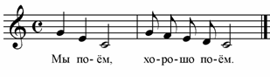
8.
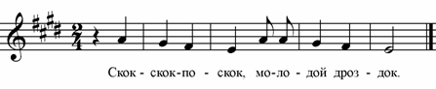
9.
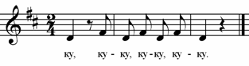

В возрасте 10 лет дети переходят к другим упражнениям. Можно проследить преемственность в мелодических оборотах, но поются они, в основном, на классические для вокального исполнительства слоги, что повышает в глазах ребёнка важность и значимость данного этапа урока, помогает ощутить ему свою «взрослость».
1. Упражнение в движении вверх надо исполнять акцентируя каждую ноту, а при движении вниз используя штрих legato.
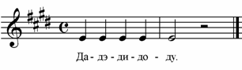
2. Формирование высокой позиции звука, округлости гласной, острого интонирования терцового тона, опорного дыхания – всего три ноты, но насколько насыщенным можно сделать пение этого упражнения, если обращать внимание на все детали! Естественно, что на начальном этапе обучения надо заострять внимание на каком-либо определённом моменте, но потом постепенно прибавляем и другие задачи.
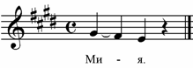
3. Вариант предыдущего упражнения.
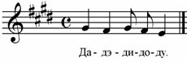
4. Отдельное точное звучание каждой ноты и гласной, при переходе в верхний регистр целесообразно петь это упражнение на слова «лес весной». А можно предложить (не часто, в виде исключения, для преодоления рутинности распевочного процесса) спеть слово «пылесос» - и полезно для формирования гласной «ы», и вызывает у детей улыбку и радость, а разве не для этого, по большому счёту, мы учим их петь!
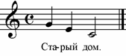
5. Осознанная фразировка, владение опорным дыханием.
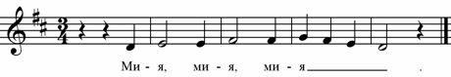
6. В этом упражнении необходимо чередовать staccato в первом и legato во втором такте.
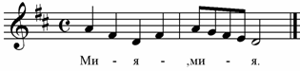
7. Усложнённый вариант предыдущего упражнения.
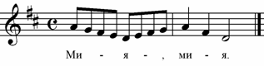
8. Штрих staccato, высокая позиция звука, точное интонирование, формирование гласной, расширение диапазона.
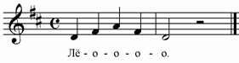
9. Усложнённый вариант предыдущего упражнения, требующий более широкого дыхания и ровности звука по всему диапазону.
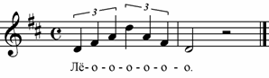
10.Преодоление зажатости гортани, ровность звука по всему диапазону, сглаживание регистров, использование резонаторов.
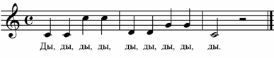
Данной распевкой заканчивается комплекс обязательных упражнений. Следующие упражнения используются для детей с более высокими учебными возможностями.
11. В распевах в 5 и 6 тактах нужно заострить внимание на исполнение второго звука. Можно попросить ученика несколько замедлить их и почувствовать насколько широко и свободно, без «заваливания» звучат секунды.
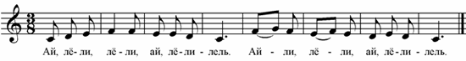
12. Упражнение, помогающее развить лёгкость и подвижность голоса.
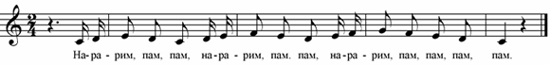
13. Акцент на верхней ноте и staccato.
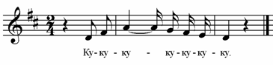

14. Высокая позиция звука, активность артикуляции.
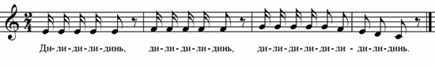
14. Для освоения дикционно сложного упражнения, исполняющегося в быстром темпе, я использую визуальное расположение слогов в пространстве, отмечаемое рукой с постепенным нарастанием темпа. В графической записи это выглядит так:
ЛЯ-ли → ЛЕ-ли ← ЛЁ-ли.
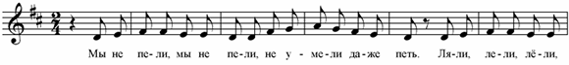
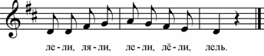
В заключении следует отметить, что только те упражнения будут полезны детям, целесообразность которых понятна преподавателю. Вокальных упражнений множество, но для работы мы должны отбирать только те, которые по нашему мнению наиболее отвечают потребностям именно наших учеников. Если понравившееся упражнение не получается у самого преподавателя или если ему не понятно, какие навыки оно формирует, лучше вовсе отказаться от него, как бы оно не нравилось.

